Магнетизам

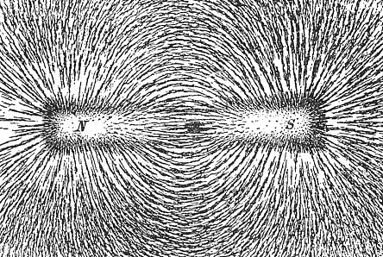
Магнет је свако тело које ствара магнетско пољe у себи и око себе.[ Име је добио по месту Магнезија (Мала Азија), у чијој је околини први пут пронађен неколико векова п. н. е. То је била руда магнетит - Fe₃O₄. Комади магнетита су природни магнети, док су вештачки магнети, разних облика и разних супстанци (гвожђе, кобалт, хром итд.) вештачки стекли магнетна својства.
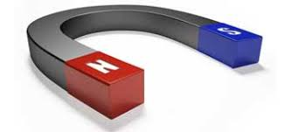
Магнетно поље које ствара неки магнет обично се приказује скупом магнетних линија силе. Оне излазе из северног магнетног пола и улазе у јужни. Магнетне линије силе могу се експериментално запазити ако се изнад магнета постави стаклена плоча и на њу поспу гвоздени опиљци, те се плоча лагано потресе.
У 13. веку утврђено је да и гвожђе постаје магнетично ако се преко њега прелази другим магнетом. Тако настају вештачки магнети. Магнети могу бити различитих облика. Најчешће су у облику игле, штапића и потковице.
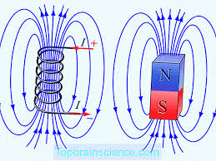
Земља је један велики магнет који окреће иглу компаса.

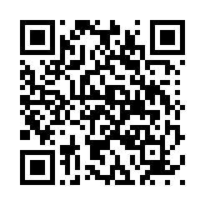
Епохално је откриће данског физичара Ерстеда, који је (1820) утврдио да електрична струја делује на магнетну иглу, тј да струја ствара магнетно поље. Као што слика показује, магнетно поље струјног калема и магнета су истог облика.
Данас на том принципу раде електромотори.
Како изгледа и како се прави најпростији мотор, погледајте на линку: https://www.youtube.com/watch?v=Xy4bwDhNe08

